Санкт-Петербургский Национальный Исследовательский Университет Информационных Технологий, Механики и Оптики

Факультет Инфокоммуникационных Технологий

**Практическая работа №4**

**Организация отказоустойчивой сети на основе коммутаторов. Протоколы STP и EtherChannel.**

Выполнила:

Улитина М.С

Проверил:

Харитонов А.Ю

Санкт-Петербург, 2024

**Ход работы.**

## Работа с протоколами SТР и RSTP.

1. Тестирование протокола SТР.

Определяю корневой коммутатор с помощью show spanning tree.

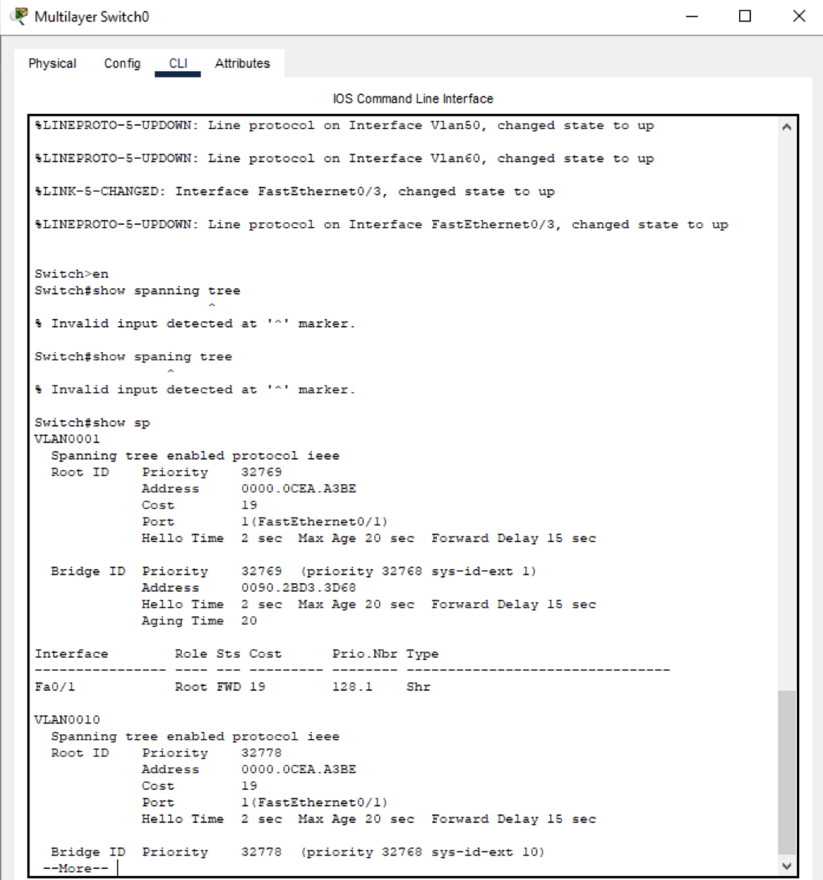

Switch главный

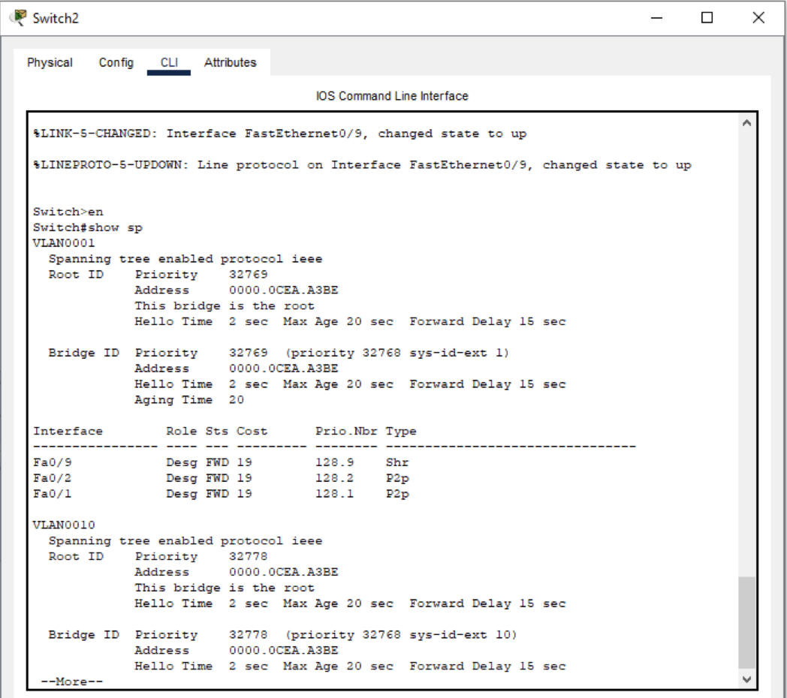

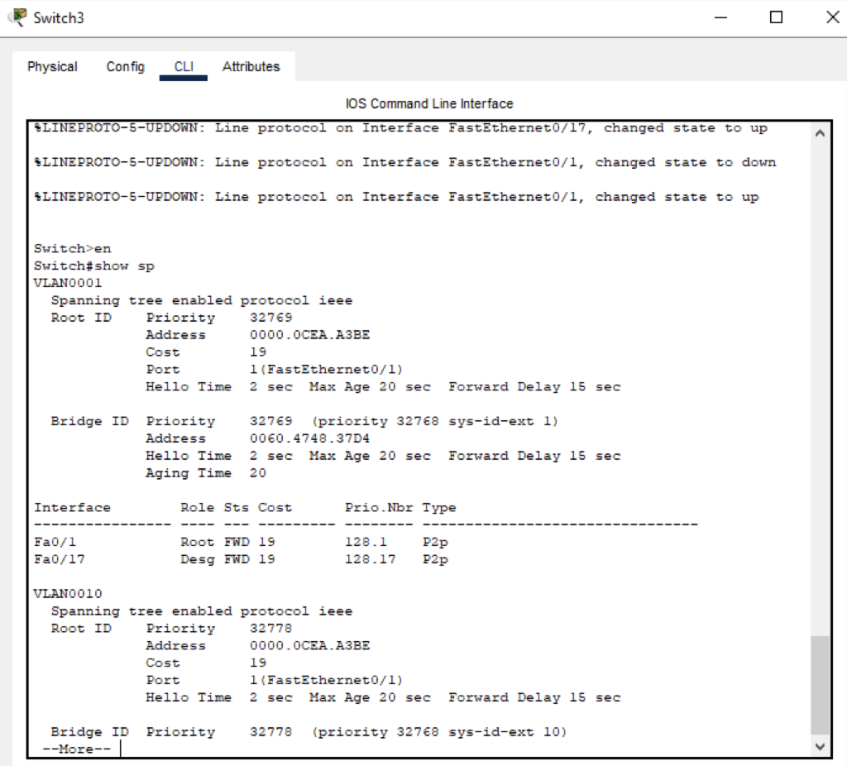

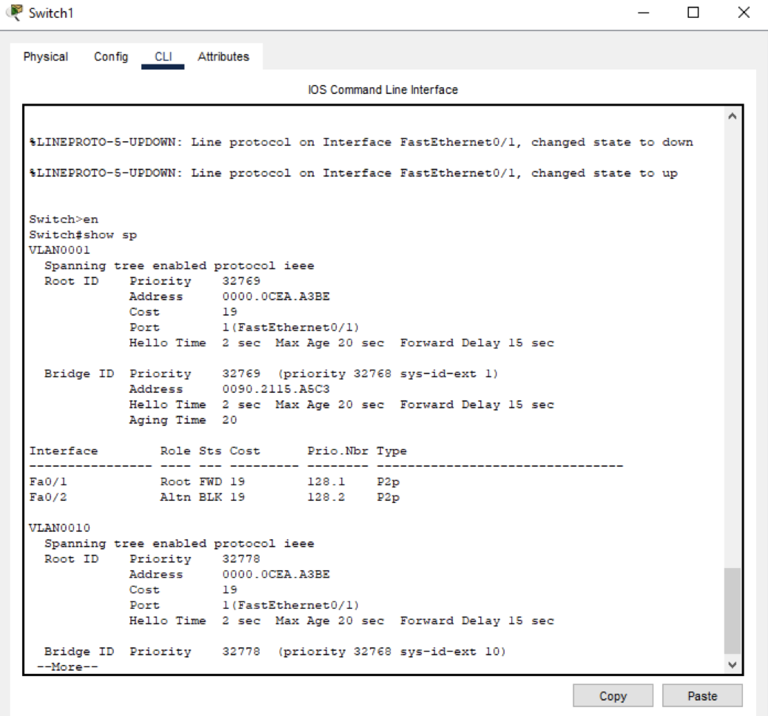

Priority у всех коммутаторов одинаковый (32769), тогда проверим MAC адреса:

Switch1: 0090.2115.A5C3

Switch2: 0000.0CEA.A3BE

Switch3: 0060.4748.37D4

Switch(): 0090.2BD3.3D68

Наименьшее значение у switch 2, следовательно, он является корневым коммутатором.

Определим резервные порты, switch 1 резервный порт Fa 0/2, так как Role status

Отключила второй порт на корневом коммутаторе.

Проверяем ping

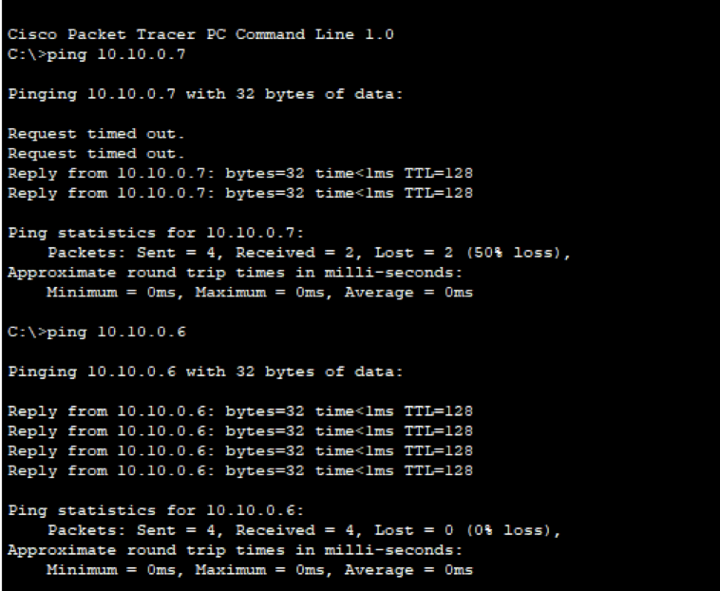

1. Тестирование протокола RSTP.

Номер варианта 4, следовательно объединяю в коммутационную петлю 1 и 2 коммутатор (switch1 и switch2).

Корневым является switch2

Время сходимости около 40 секунд.

Настроила протокол RSTP. Зашла в режим глобального конфигурирования коммутатора. С помощью команды Spanning-tree mod rapid- pvst переключила оба коммутатора в протокол RSTP

Теперь время сходимости 1-2 секунды.

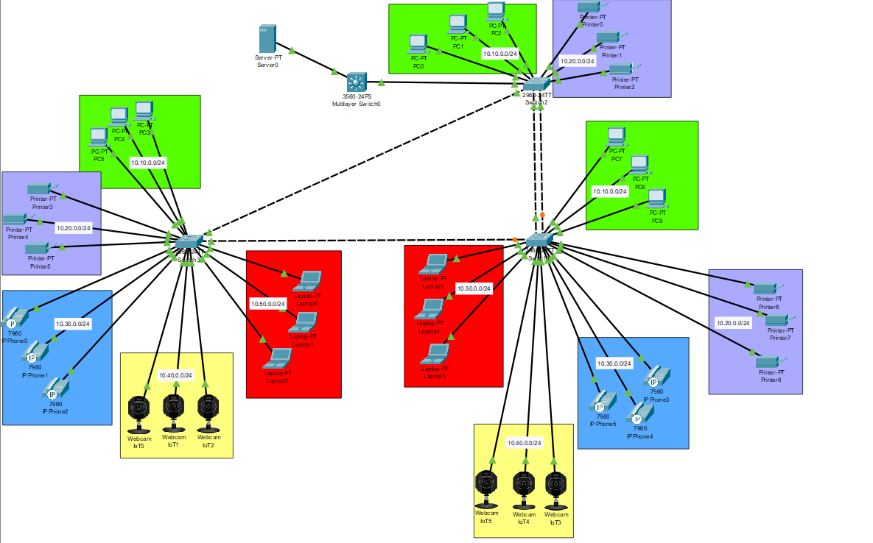

## Работа с протоколом EtherChannel.

1.Статическое агрегирование.

В соответствии с вариантом 1 и 3 коммутатор (switch1 и switch3) и 3 канала.

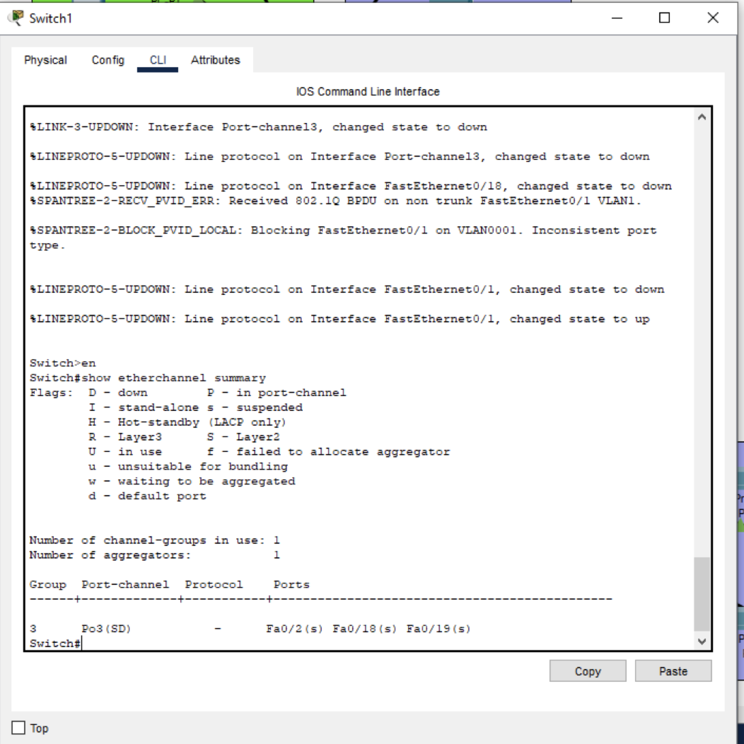

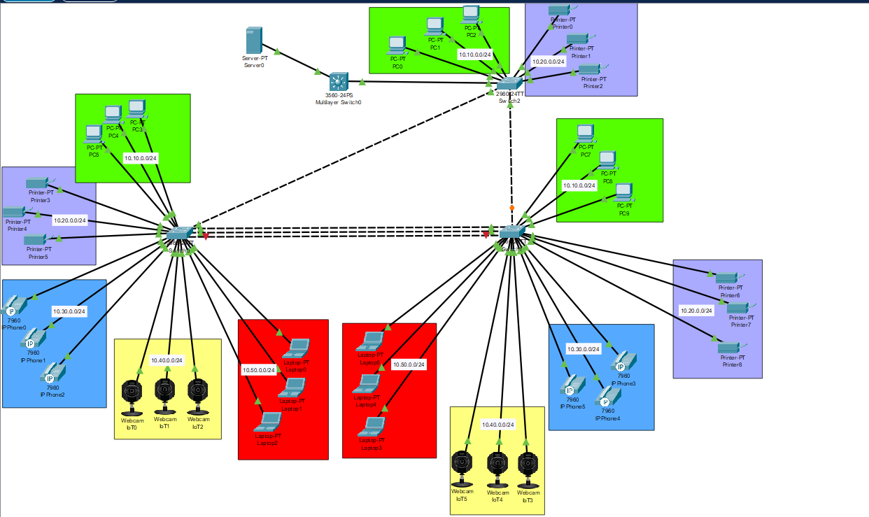

Отказоустойчивость достигнута.

1. Агрегирование LACP

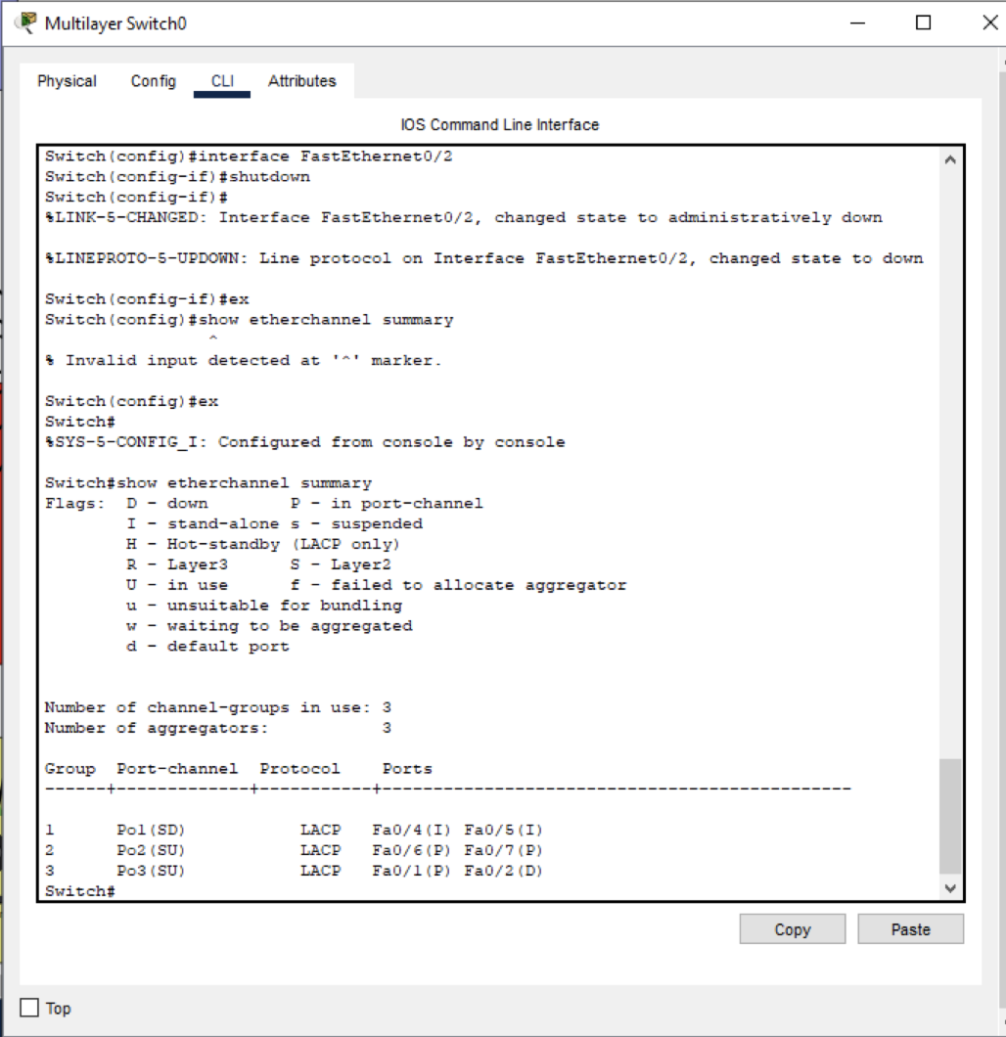

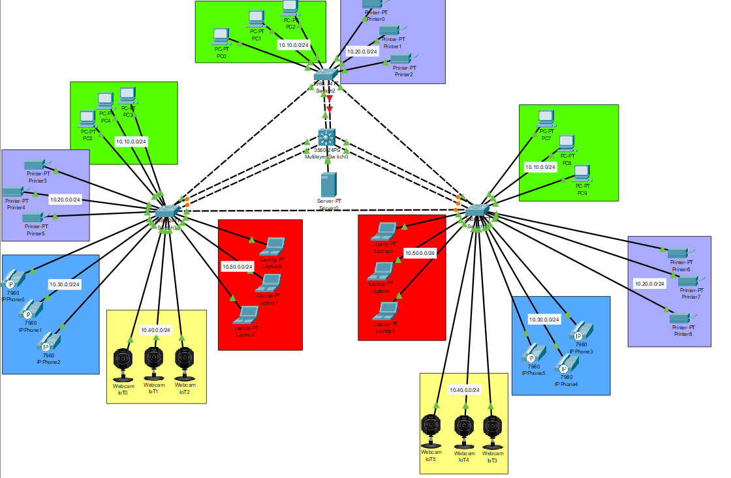

Отказоустойчивость достигнута.